MERCATINI DI NATALE 2025 TRIESTE E LUBIANA

**DAL 27 AL 30 NOVEMBRE 2025**

**680**

**DA € p.p**

**3 NOTTI**

***SUPPLEMENTO SINGOLA 120€***

**LA QUOTA COMPRENDE**

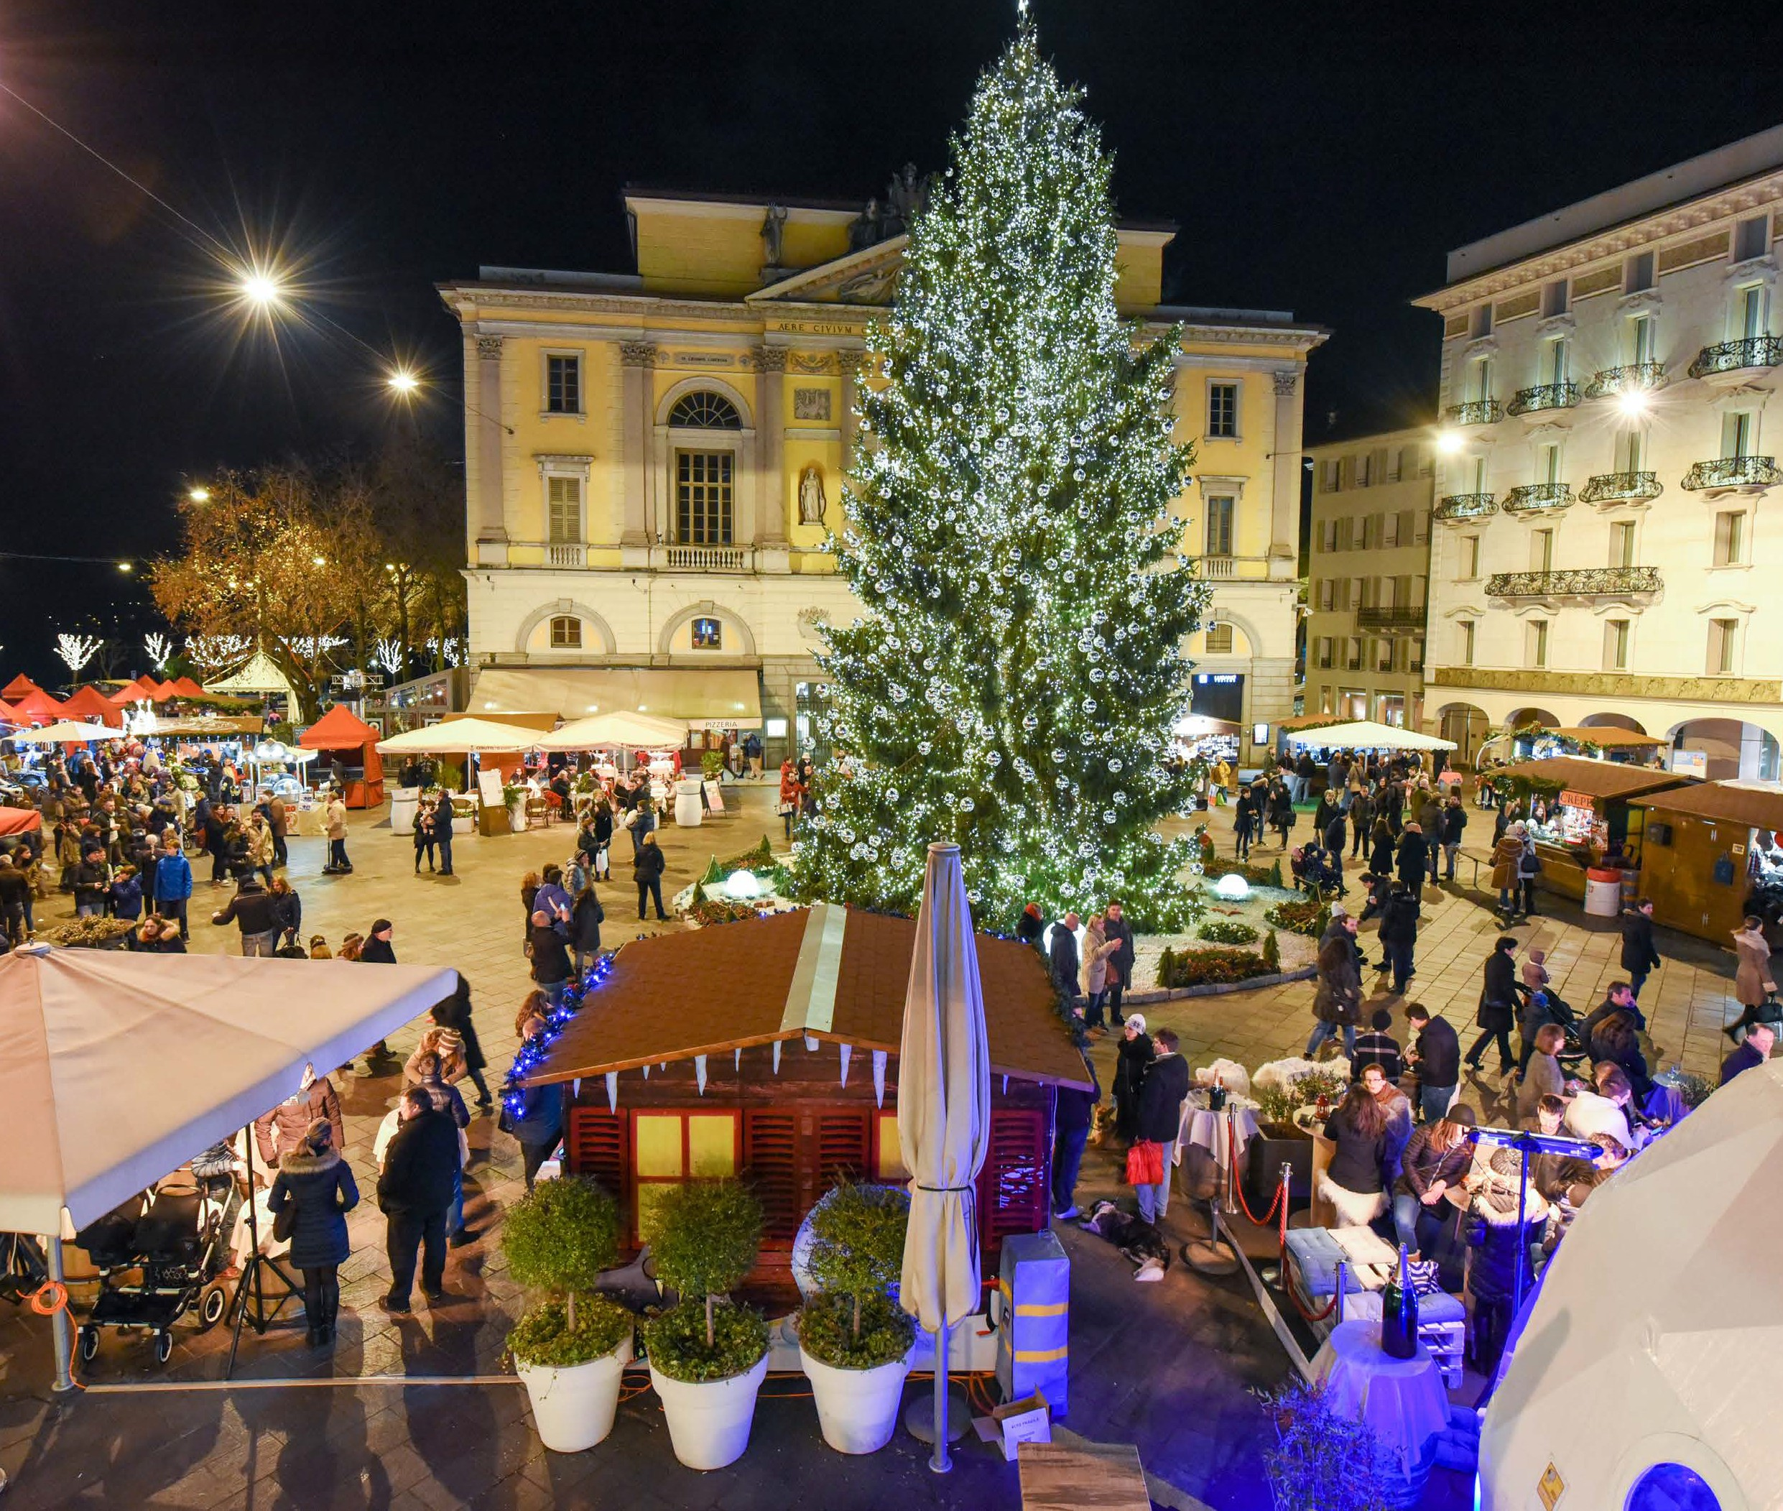

* **Treno veloce Roma/Padova A/R in carrozze di 2° classe, Bus G.T. per tutti i trasferimenti e le escursioni in programma, sistemazione presso Hotel M a Lubiana, trattamento di mezza pensione, ingresso al Castello di Predjama, visite guidate come da programma, partecipazione alle manifestazioni dei mercatini, accompagnatore, assicurazione medico- bagaglio**

**LA QUOTA NON COMPRENDE**

* **Eventuale tassa di soggiorno, bevande ai pasti, ingressi, mance, facchinaggio, auricolari, assicurazione annullamento facoltativa Euro 35,00, tutto quanto non espressamente indicato alla voce “la quota comprende”**

**PER INFORMAZIONI**

**+39 06 98378037 -** [**booking@4utravel.it**](mailto:booking@4utravel.it) **-** [**www.4utravel.it**](http://www.4utravel.it/)



***MERCATINI DI NATALE 2025 TRIESTE E LUBIANA***

Primo giorno: ROMA – PADOVA – TRIESTE – LUBIANA

Ritrovo dei sig.ri partecipanti alla stazione ferroviaria di Roma Termini e partenza con treno ad alta velocità per Padova. All’arrivo sistemazione in Bus GT e partenza per Trieste. Pranzo libero e visita guidata della città. Il suo centro storico offre molte testimonianze di storia e arte tra cui l’Arco Riccardo, il Teatro Romano, la trecentesca Cattedrale di San Giusto ornata con splendidi mosaici e il Castello di San Giusto, il tutto addobbato in un’avvolgente atmosfera natalizia. Al termine trasferimento a Lubiana, sistemazione in hotel, cena e pernottamento.

Secondo giorno: LUBIANA

Prima colazione in hotel e partenza per la visita guidata di Lubiana. Durante il periodo natalizio la capitale slovena viene addobbata con migliaia di luci suggestive che danno al centro storico un fascino tutto particolare. Visita ai principali monumenti: il triplice Ponte, la Chiesa dei Francescani, il Ponte dei Draghi, il Duomo di San Nicola con la mole del castello che domina tutta la città. Pranzo libero. Pomeriggio a disposizione da trascorrere tra le coloratissime bancarelle che si sviluppano nel centro storico e lungo il fiume. In un’atmosfera calda troverete di tutto … dagli oggetti in legno intagliato, al vetro colorato, vari tipi di grappe, dolci tipici e naturalmente ogni svariato oggetto per gli addobbi natalizi. Rientro in hotel, cena e pernottamento in hotel.

Terzo giorno: LUBIANA – LAGO DI BLED

Prima colazione in hotel e partenza Con la guida per la visita del Lago di Bled. La fantastica posizione del luogo incastonato tra le montagne con l’isoletta al centro del lago, durante la stagione invernale assume ancor di più quell’atmosfera incantata che da sempre lo caratterizza. Possibilità di visitare la chiesetta (meteo permettendo) in barca. Tempo libero per curiosare tra il piccolo mercatino di Natale. Pranzo libero. Rientro nel pomeriggio a Lubiana e tempo libero tra i mercatini. Cena e pernottamento in hotel.

Quarto giorno: CASTELLO DI PREDJAMA - PADOVA - ROMA

Prima colazione in hotel e partenza per Padova. Sosta per la visita del Castello di Predjama, un’imponente fortezza medievale incastonata in una parete rocciosa alta 123 metri, situata vicino a Postumia, in Slovenia. Costruito parzialmente all’interno di una grotta, il castello unisce architettura e natura in modo spettacolare. Risalente al XIII secolo, è famoso per la leggenda del cavaliere Erasmo di Predjama, che vi trovò rifugio durante un lungo assedio. Pranzo libero. Trasferimento alla stazione di Padova e partenza con treno alta velocità per Roma Termini.

Per motivi tecnici l’ordine delle visite potrebbe essere modificato